新 书 推 荐

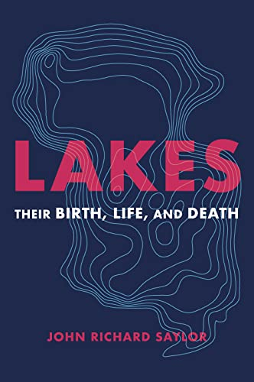
中文书名：《湖的一生》
英文书名：Lakes: Their Birth, Life, and Death
作 者：John Richard Saylor
出 版 社：Timber Press
代理公司：Defiore/ANA/Lauren Li
页 数：224页
出版时间：2022年5月
代理地区：中国大陆、台湾
审读资料：电子稿
类 型：自然写作

内容简介：

约翰·理查德·赛勒在《湖泊的诞生、生命和死亡》中向我们展示了人类与这些静水的联系有多深，向我们展示了生命之水的奥秘。你认为所有的湖泊都是一样的吗？事实并非如此。

赛勒带领我们参观了世界上最迷人的湖泊。无论是位于南极洲地表下两英里多的东方湖——它的水最后一次暴露在大气中可能是一百万年前；还是位于西伯利亚南部的贝加尔湖——它是由地壳裂缝形成的世界上最深、最古老的湖泊；或是尼奥斯湖——这个所谓的杀手湖在1986年曾发生爆炸，导致数百人死亡。通过这本书，我们可以了解到湖泊的各种形式——它们是如何形成的，如何滋养和支持生态系统，以及当湖泊消失时我们会失去什么。

作者简介：

约翰·理查德·赛勒博士（John Richard Saylor）是克莱姆森大学（Clemson University）的机械工程教授。在他职业生涯的大部分时间里，他一直在研究流体力学，特别是研究在空气和水的界面发生的现象。除了湖泊，他的科学兴趣还包括水滴、气泡和波浪的物理学，他已经将他的研究应用于诸如使用水喷雾和超声波来清洁柴油机尾气以及使用雷达来研究雨滴的方法。他是2017年圣菲科学写作讲习班的学生。他现居南卡罗来纳州的克莱姆森市。

谢谢您的阅读！
请将回馈信息发至：李文浩 （Lauren Li）
安德鲁﹒纳伯格联合国际有限公司北京代表处
北京市海淀区中关村大街甲59号中国人民大学文化大厦1705室, 邮编：100872
电话：010-82449901
传真：010-82504200
Email: JHuang@nurnberg.com.cn
网址：www.nurnberg.com.cn
微博：http://weibo.com/nurnberg
豆瓣小站：http://site.douban.com/110577/
微信订阅号：安德鲁书讯


